Министерство образования и науки РФ
Федеральное государственное бюджетное образовательное учреждение высшего профессионального образования
«Сибирский государственный автомобильно-дорожный университет
(СибАДИ)»

Кафедра ТНКИ

ПОЯСНИТЕЛЬНАЯ ЗАПИСКА
КП-ТМ-СДМ-10.01.ПЗ
^{обозначение}

К курсовому проекту (работе)
по дисциплине Тяговая механика строительных и дорожных машин

Колесная машина

АвторГончаров В.Д. гр. НТКб-17Z1
^{ФИО группа}
Руководительк.т.н., доц. Лиошенко В.И.
^{должность ФИО}
Проект защищен_____________________
___________________________________
^{число оценка}

Омск – 2020.

Содержание

Введение……………………………………………………………………..... |  | 3
1 | Техническая характеристика……………………….……………………… | 4
2 | Построение кривой буксования………………………………………... | 6
3 | Определение сопротивления движению…………..…………………... | 8
4 | Построение кривой окружной силы движителя…………………….. | 9
5 | Построение зависимости действительной скорости движения……… | 11
6 | Построение кривой часового расхода топлива……………………….. | 13
7 | Построение производных зависимостей тяговой характеристики.. | 14
7.1 | Построение кривой тяговой мощности……………….……………… | 14
7.2 | Построение кривой удельного расхода топлива…………………… | 14
7.3 | Построение кривой тягового КПД………………………………….. | 15
Заключение………………………………………………………………… |  | 17
Список использованных источников……………………………………... |  | 18

Введение
Тяговые показатели трактора и эффективность его использования в строительных работах в соответствии с назначением и условиями эксплуатации зависят от правильного выбора основных параметров: силы тяжести, мощности и вида регуляторной характеристики двигателя, передаточных чисел трансмиссии. При выполнении тягового расчета трактора определяется сопротивление при работе, анализ его основных эксплуатационных свойств. Все расчеты проводятся в Международной системе единиц измерения физических величин.
Тяговые качества оцениваются тяговыми характеристиками, которые представляют собой графическое выражение реальных выходных тяговых параметров строительно-дорожных, определенных результатами совместной работы движителя, трансмиссии и двигателя.

1Техническая характеристика
Трактор МТЗ 82 (Беларус) - это агрегат Минского тракторного завода (МТЗ), он оснащен двигателем мощностью в 58 кВт, является универсальным трактором класса 1,4. Главное предназначение трактора МТЗ 82 - это выполнения различных сельскохозяйственных и строительных работ с навесными, полунавесными и прицепными машинами и орудиями. Для этого в базовой комплектации он располагает двумя парами выводов гидросистемы и оборудован механической навеской и поперечиной прицепного устройства. Кроме того, тракторы МТЗ-82 могут использоваться для выполнения трудоемких работ в агрегате с экскаваторами, бульдозерами, погрузчиками, а также на специальных транспортных работах и для привода различных стационарных машин.
Таблица 1 – Основные технические параметры трактора МТЗ-82
Характеристика | Значение
Трактор | МТЗ-82
Тип движетеля | Колесный
Марка двигателя | Д-240
Номинальная мощность двигателя | 58 кВт
Рассматриваемая передача
Типоразмер шин ведущих колес | 15,5R38 /
Динамический радиус ведущего колеса
Передаточное число на передаче | $$i=$$
Масса эксплуатационная | 4000 кг
Грунт | Плотный свежесрезанный суглинок
Давление воздуха в шинах | МПа
Нагрузка на заднюю ведущую ось | 24400 Н
В таблице 1 приведены основные технические характеристики, необходимые для расчетов, а на рисунке 1 изображен общий вид трактора МТЗ-82.
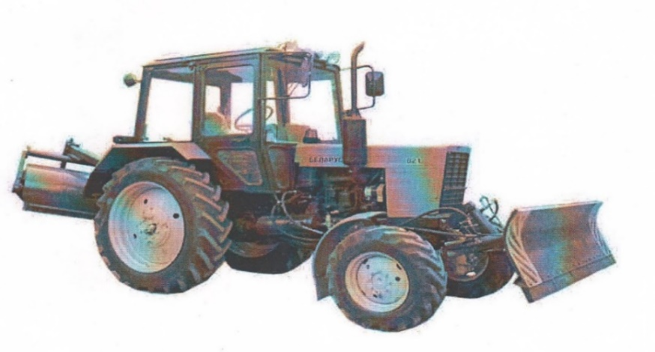
Рисунок 1 – Трактор МТЗ-82
На рисунке 2 представлена регуляторная характеристика двигателя Д-240.
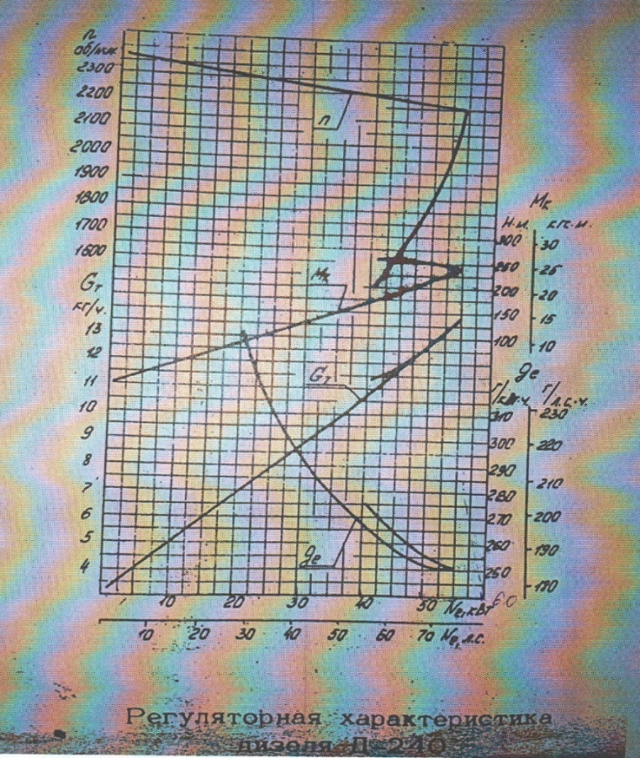
Рисунок 2 – Регуляторная характеристика двигателя Д-240
2 Построение кривой буксования
Коэффициент буксования определяется по формуле [1].
$δ=\left[A∙\left(\frac{T}{R}\right)+B∙{(\frac{T}{R})}^{n}\right]∙100\%$, (2)
где А, B, n– коэффициенты, зависящие от типа шин, рисунка протектора, давления воздуха, вида, состояния и влажности грунта;
T – сила тяги, Н;
R – реакция грунта на ведущую ось, Н.
Согласно исходным данным: грунт – плотный свежесрезанный суглинок, примем давление в шинах 0,16 МПа, тогда имеем следующие значения коэффициентов: $A=0,1;B=5,48;n=8$.
При расчете коэффициента буксования зададимся силой тяги на крюке и произведем расчет до 100% по формуле 2.
$$δ_{0}=\left[0,1∙\left(\frac{0}{24 400}\right)+5,48∙{(\frac{0}{24 400})}^{8}\right]∙100\%=0\%$$
$$δ_{10500}=\left[0,1∙\left(\frac{10 500}{24 400}\right)+5,48∙{(\frac{10 500}{24 400})}^{8}\right]∙100\%=4,00\%$$
$$δ_{12500}=\left[0,1∙\left(\frac{12 500}{24 400}\right)+5,48∙{(\frac{12 500}{24 400})}^{8}\right]∙100\%=7,70\%$$
$$δ_{15000}=\left[0,1∙\left(\frac{15000}{24 400}\right)+5,48∙{(\frac{15 000}{24 400})}^{8}\right]∙100\%=17,30\%$$
$$δ_{17000}=\left[0,1∙\left(\frac{17 000}{24 400}\right)+5,48∙{(\frac{17 000}{24 400})}^{8}\right]∙100\%=37,40\%$$
$$δ_{18000}=\left[0,1∙\left(\frac{18 000}{24 400}\right)+5,48∙{(\frac{18 000}{24 400})}^{8}\right]∙100\%=55,40\%$$
$$δ_{19000}=\left[0,1∙\left(\frac{19 000}{24 400}\right)+5,48∙{(\frac{19 000}{24 400})}^{8}\right]∙100\%=81,85\%$$
$$δ_{19500}=\left[0,1∙\left(\frac{19 500}{24 400}\right)+5,48∙{(\frac{19 500}{24 400})}^{8}\right]∙100\%=99,94\%$$
Полученные данные занесем в таблицу 2.

Таблица 2 – Расчет значений коэффициента буксования
Т,Н | $$\frac{T}{R}$$ | $$A∙\frac{T}{R}$$ | $${\left(\frac{T}{R}\right)}^{n}$$ | $$B∙{\left(\frac{T}{R}\right)}^{n}$$ | $$δ,\%$$
0 | 0.00 | 0.00 | 0.00 | 0.00 | 0.00
9250 | 0.38 | 0.04 | 0.00 | 0.00 | 4.02
12500 | 0.51 | 0.05 | 0.00 | 0.03 | 7.72
15000 | 0.61 | 0.06 | 0.02 | 0.11 | 17.33
17000 | 0.70 | 0.07 | 0.06 | 0.30 | 37.39
18000 | 0.74 | 0.07 | 0.09 | 0.48 | 55.44
19000 | 0.78 | 0.08 | 0.14 | 0.74 | 81.87
19520 | 0.80 | 0.08 | 0.17 | 0.92 | 99.94

На основании расчетных данных таблицы 2 строим кривую буксования в квадранте I, на миллиметровке.

3 Определение сопротивления движению

Силу сопротивления качению машины определим по формуле[1].
$P_{f}=G∙f$, (3)
где $G$ – сила тяжести трактора, Н;
$f$ – коэффициент сопротивления качению, $f=0,05$ (для плотного свежесрезанного суглинка и давлению в шинах 0,16 МПа)[1].
$$P_{f}=4000∙9,81∙0,05=1962Н.$$
Найденное значение$P_{f}$ отложим влево от точки О в масштабе силы тяги и обозначим полученную точку $О_{1}$. Из точки О1 проведем ось Р_{к} параллельно оси Т в том же масштабе.

4 Построение кривой окружной силы движителя
Для построения окружной силы движителя разместим во II квадранте регуляторную характеристику двигателя в функции крутящего момента $N_{e}=f(M_{e})$, $G_{e}=f(M_{e})$, $n_{e}=f(M_{e})$. Исходя из рисунка 2, построим таблицу 3.
Таблица 3 – Значения параметров
$$N_{e}, кВт$$ | $$n_{e},об/мин$$ | $$M_{e}, Н∙м$$ | $$G_{e}, кг/ч$$
0 | 2375 | 0 | 3,3
10 | 2350 | 43,8 | 5
20 | 2300 | 87,5 | 6,8
30 | 2275 | 131,3 | 8,8
40 | 2250 | 168,8 | 10,8
50 | 2220 | 212,5 | 12,8
59 | 2200 | 256,5 | 14,8
57 | 2000 | 272,0 | 14,3
54 | 1800 | 283,0 | 13,9
49 | 1600 | 292,0 | 13,5
44 | 1400 | 298,0 | 13,0

Окружная сила колесного движителя определяется по формуле [1, с. 113]
$P_{k}=\frac{M_{e}∙i_{M}∙η_{M}}{r_{∂}}$, (4)
где $M_{e}$ – крутящий момент двигателя, Н*м;
$i_{M}$ – передаточное число трансмиссии для первой передачи, $i_{M}=37,634$;
$η_{M}$ – КПД трансмиссии для первой передачи, $η_{M}=0,95$[2];
$r_{∂}$ – динамический радиус колеса, определяемый по формуле 5, м.
$r_{∂}=0,93∙r_{0},$ (5)
где $r_{0}$ – свободный радиус ведущего колеса, м, $r_{0}=0,785 м$.
$r_{∂}=0,93∙0,785=0,730 м$.
Зададим крутящий момент двигателя $M_{e}=0 Н∙м$ и $M_{e}=256,5 Н∙м$, поскольку $P_{k}=f(М)$ – линейная зависимость, для построения графика достаточно двух точек.
$$P_{k}=\frac{0∙37,634∙0,95}{0,730}=0 Н.$$
$$P_{k}=\frac{256,5∙37,634∙0,95}{0,730}=12562,28 Н.$$
По полученным значениям в I квадранте для первой передачи строим зависимость $P_{k}=f(М_{e})$.

5 Построение зависимости действительной скорости движения
Действительная скорость движения машины определяется из формулы
$ϑ_{∂}=0,377∙\frac{n_{ei}∙r_{∂}}{i_{M}}∙\left(1-\frac{δ_{i}}{100}\right)$, (6)
где $ϑ_{∂}$ – действительная скорость движения машины, км/ч;
$n_{ei}$ – число оборотов двигателя, об/мин;
$r_{∂}$ – динамический радиус, м, $r_{∂}=0,827 м$;
$i_{M}$ – передаточное число трансмиссии для первой передачи, $i_{M}=37,634$;
$δ_{i}$ – коэффициент буксования, %, $δ_{i}$ из таблицы 2.
Максимальное значение действительной скорости движения машины $ϑ_{∂}$ определяется при $T=0 Н,δ=0\%$.
Задавая силу тяги, на пересечениях восстановленных перпендикуляров с кривыми$δ$и$n_{e}$во втором квадранте,найдем значения действительной скорости:
$$ϑ_{∂}=0,377∙\frac{2375∙0,730}{37,634}∙\left(1-\frac{0}{100}\right)=17,37 км/ч$$
$$ϑ_{∂}=0,377∙\frac{2350∙0,730}{37,634}∙\left(1-\frac{1,75}{100}\right)=16,88 км/ч$$
$$ϑ_{∂}=0,377∙\frac{2300∙0,730}{37,634}∙\left(1-\frac{3,5}{100}\right)=16,23 км/ч$$
$$ϑ_{∂}=0,377∙\frac{2290∙0,730}{37,634}∙\left(1-\frac{4,0}{100}\right)=16,08 км/ч$$
$$ϑ_{∂}=0,377∙\frac{2275∙0,730}{37,634}∙\left(1-\frac{6,5}{100}\right)=15,56 км/ч$$
$$ϑ_{∂}=0,377∙\frac{2250∙0,730}{37,634}∙\left(1-\frac{7,7}{100}\right)=15,19 км/ч$$
$$ϑ_{∂}=0,377∙\frac{2220∙0,730}{37,634}∙\left(1-\frac{17,3}{100}\right)=13,43 км/ч$$
$$ϑ_{∂}=0,377∙\frac{2200∙0,730}{37,634}∙\left(1-\frac{37,4}{100}\right)=10,07 км/ч$$
$$ϑ_{∂}=0,377∙\frac{2180∙0,730}{37,634}∙\left(1-\frac{55,4}{100}\right)=7,11 км/ч$$
Полученные данные занесем в таблицу 4.
Таблица 4 – Значения действительной скорости
Т,Н | $$n_{e},об/мин$$ | $$δ,\%$$ | $ϑ_{∂}$, км/ч
0 | 2375 | 0 | 17.37
4000 | 2350 | 1.75 | 16.88
8000 | 2300 | 3.50 | 16.23
10600 | 2290 | 4.00 | 16.08
12000 | 2275 | 6.50 | 15.56
12500 | 2250 | 7.70 | 15.19
15000 | 2220 | 17.30 | 13.43
17000 | 2200 | 37.40 | 10.07
18000 | 2180 | 55.40 | 7.11
На основании полученных расчетных значений строим основную зависимость тяговой характеристики – действительную скорость движения машины $ϑ_{∂}=f(T)$.

6 Построение кривой часового расхода топлива
Строим основную зависимость тяговой характеристики – кривую часового расхода топлива $G_{т}=f(T)$. Численные значения T и G_{e} берем из графика и заносим в таблицу 5.
Таблица 5 – Значение часового расхода топлива
Т,Н | $$n_{e},об/мин$$ | $$δ,\%$$ | $ϑ_{∂}$, км/ч | $$G_{т},кг/ч$$
0 | 2375 | 0,0 | 17,37 | 3,3
4000 | 2350 | 1,75 | 16,88 | 8,4
8000 | 2300 | 3,50 | 16,23 | 12,5
10600 | 2290 | 4,0 | 16,08 | 14,8
12560 | 2250 | 7,7 | 15,19 | 13,0

7 Построение производных зависимостей тяговой характеристики
7.1 Построение кривой тяговой мощности
Тяговая мощность определяется по формуле
$N_{T}=0,000272∙ϑ_{∂}∙T_{i}$, (7)
где $N_{T}$ – тяговая мощность, кВт,
$ϑ_{∂}$– действительная скорость движения машины, км/ч (из таблицы 5);
$T_{i}$ – сила тяги, Н (из графика).
Задаваясь значениями силы тяги Т по графику и действительной скорости движения машины $ϑ_{∂}$, рассчитаем тяговую мощность:
$$N_{T}=0,000272∙17,37∙0=0 кВт$$
$$N_{T}=0,000272∙16,88∙4000=18,37 кВт$$
$$N_{T}=0,000272∙16,23∙8000=35,32 кВт$$
$$N_{T}=0,000272∙16,15∙9000=39,54 кВт$$
$$N_{T}=0,000272∙16,08∙10600=46,36 кВт$$
$$N_{T}=0,000272∙15,19∙12560=51,89 кВт$$
Полученные значения занесем в таблицу 6.
Таблица 6 – Значения тяговой мощности
Т,Н | $ϑ_{∂}$, км/ч | $$N_{т},кВт$$
0 | 17,37 | 0
4000 | 16,88 | 18,37
8000 | 16,23 | 35,32
9000 | 16,15 | 39,54
10600 | 16,08 | 46,36
12560 | 15,19 | 51,89
По рассчитанным значениям построим кривую тяговой мощности.

7.2 Построение кривой удельного расхода топлива
Удельный расход топлива определяется по формуле
$g_{T}=1000∙\frac{∙G_{Ti}}{N_{Ti}}$, (8)
где $g_{T}$ – удельный расход топлива, г/(кВт*ч);
$G_{Ti}$ – часовой расход топлива, кг/ч;
$N_{Ti}$ – тяговая мощность, кВт.
Задаваясь силой тяги, тяговой мощностью и часовым расходом топлива из графика, рассчитаем удельный расход топлива:
$$g_{T}=1000∙\frac{3,3}{0}=∞ г/(кВт∙ч)$$
$$g_{T}=1000∙\frac{8,4}{18,4}=456,52 г/(кВт∙ч)$$
$$g_{T}=1000∙\frac{12,5}{35,3}=354,11 г/(кВт∙ч)$$
$$g_{T}=1000∙\frac{13}{39,5}=334,18 г/(кВт∙ч)$$
$$g_{T}=1000∙\frac{14,8}{46,4}=318,97 г/(кВт∙ч)$$
$$g_{T}=1000∙\frac{13,0}{51,90}=250,48 г/(кВт∙ч)$$
Полученные данные внесем в таблицу 7.
Таблица 7 – Значения удельного расхода топлива
Т,Н | $G_{T}$, кг/ч | $$N_{т},кВт$$ | $$g_{T}, г/(кВт∙ч)$$
0 | 3,3 | 0 | $$∞$$
4000 | 8,4 | 18,4 | 456,52
8000 | 12,5 | 35,3 | 354,11
9000 | 13,2 | 39,5 | 334,18
10600 | 14,8 | 46,4 | 318,97
12560 | 13,0 | 51,90 | 250,48
На основании расчетов построим кривую удельного расхода топлива.

7.3 Построение кривой тягового КПД
Тяговый КПД определяется по формуле
$η_{T}=\frac{N_{Ti}}{N_{еi}}$, (9)
где $N_{Ti}$ – тяговая мощность, рассчитанная в зависимости от силы тяги, кВт;
$N_{еi}$ – тяговая мощность в функции крутящего момента, кВт.
Задаемся силой тяги, тяговой мощностью $N_{T}$из таблицы 6, а эффективной тяговой мощностью $N_{е}$ из графика, проводим расчет
$$η_{T}=\frac{0}{9}=0$$
$$η_{T}=\frac{18,4}{28,5}=0,65$$
$$η_{T}=\frac{35,3}{49}=0,72$$
$$η_{T}=\frac{39,5}{55}=0,72$$
$$η_{T}=\frac{46,4}{58}=0,80$$
Полученные данные внесем в таблицу 8.
Таблица 8 – Значения тягового КПД
Т,Н | $$N_{т},кВт$$ | $$N_{е},кВт$$ | $$η_{T}$$
0 | 0 | 9 | 0
4000 | 18,4 | 28,5 | 0,65
8000 | 35,3 | 49 | 0,72
9000 | 39,5 | 55 | 0,72
10600 | 46,4 | 58 | 0,80

На основании расчетов и таблицы 8 построим кривую тягового КПД.

Заключение
Трактор МТЗ-82 является распространенной машиной для проведения сельскохозяйственных, строительных работ. В связи с этим возникает необходимость не только знать его устройство и технические характеристики, но и уметь проводить эксплуатационные расчеты. В практике эксплуатационных расчётов часто возникает необходимость определения эксплуатационных показателей машин. Чаще всего это требуется при расчете состава машинно-тракторных агрегатов, при проектировании технологических процессов и т.д.
Основными показателями эксплуатационных свойств трактора являются мощность двигателя, движущая сила, тяговое усилие, скорость движения и другие параметры, расчет которых был проведен в данной работе.
В реальных условиях в состав машинно-тракторных агрегатов могут входить различное количество рабочих машин с соответствующими сцепками и дополнительными устройствами, поэтому основной задачей является определение влияния различных факторовна эксплуатационные показатели агрегатов.

Список использованных источников
- Дорожные машины. Часть I. Машины для земляных работ / К.А. Артемьев[и др.]. – 3-е изд., перераб. и доп. – М.: Машиностроение, 1972. – 504 с.
- Курочкин И.М. Производственно-техническая эксплуатация МТП: учебное пособие / И.М. Курочкин, Д.В. Доровских. – Тамбов: Изд-во ФГБОУ ВПО «ТГТУ», 2012. – 200 с.
- Ульянов Н.А. Теория самоходных колесных землеройно-транспортных машин / Н.А. Ульянов. – М.: Машиностроение, 1969. – 520 с.

